Nama : Rila Afhrila

Kelas : QE-B

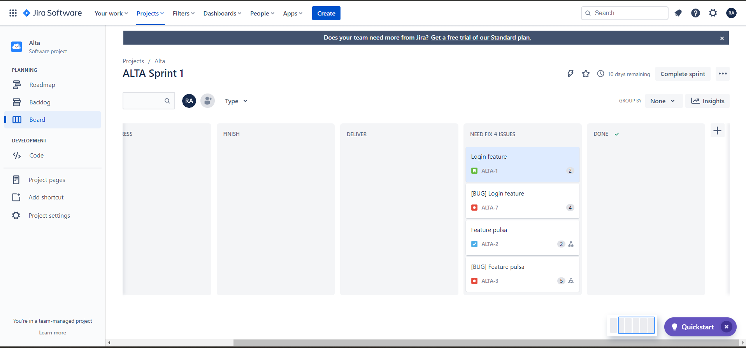

STORY

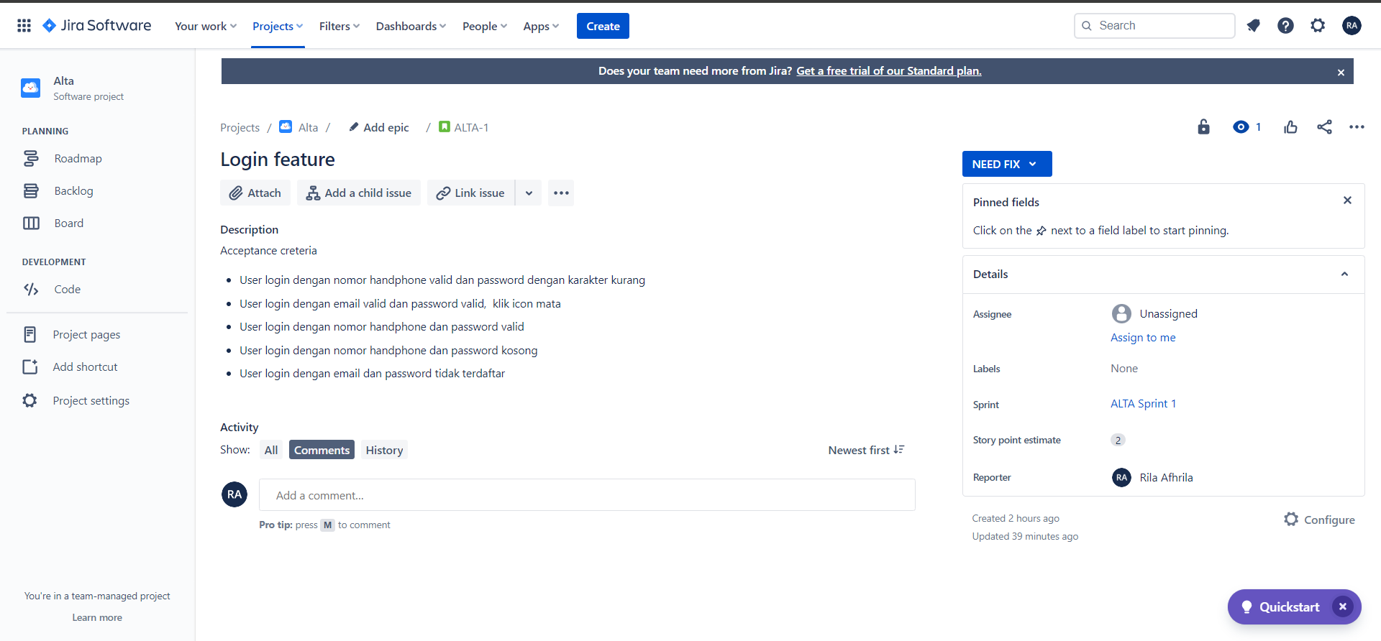

Acceptance criteria

* User login dengan nomor handphone valid dan password dengan karakter kurang
* User login dengan email valid dan password valid, klik icon mata
* User login dengan nomor handphone dan password valid
* User login dengan nomor handphone dan password kosong
* User login dengan email dan password tidak terdaftar

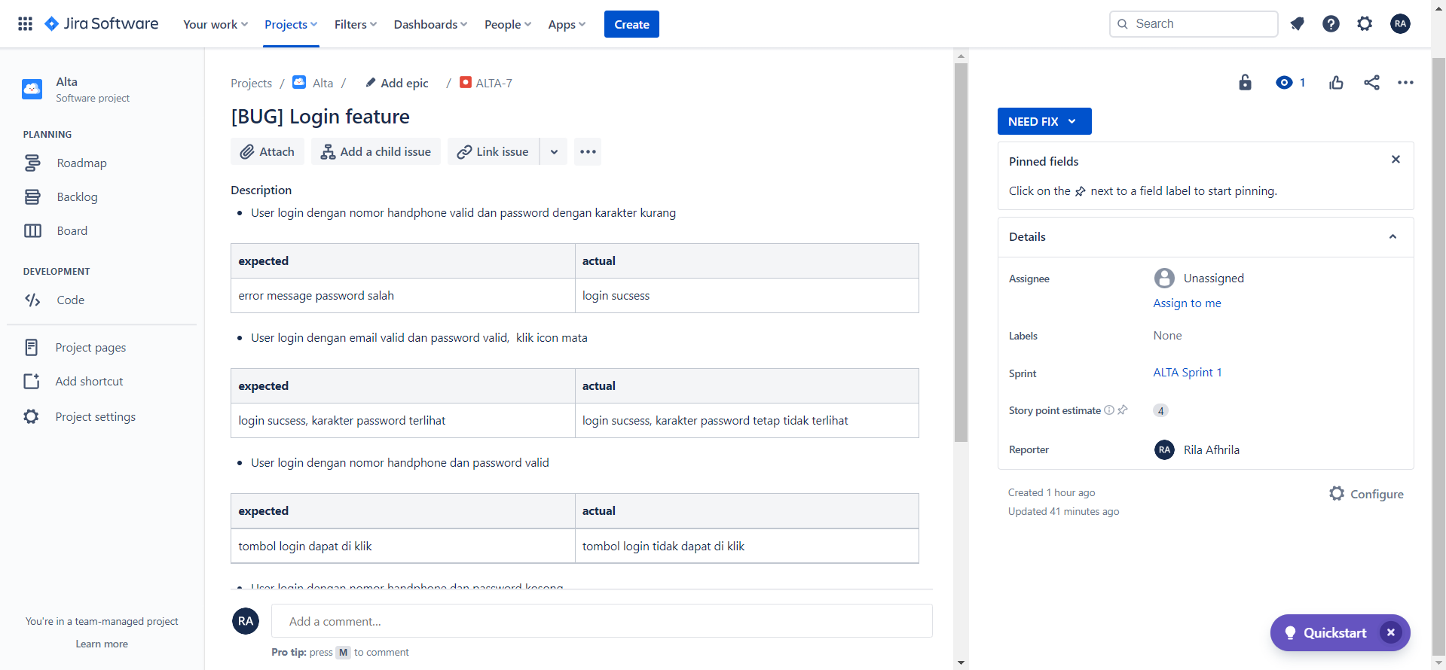

* User login dengan nomor handphone valid dan password dengan karakter kurang

|  |  |
| --- | --- |
| **expected** | **actual** |
| error message password salah | login sucsess |

* User login dengan email valid dan password valid, klik icon mata

|  |  |
| --- | --- |
| **expected** | **actual** |
| login sucsess, karakter password terlihat | login sucsess, karakter password tetap tidak terlihat |

* User login dengan nomor handphone dan password valid

|  |  |
| --- | --- |
| **expected** | **actual** |
| tombol login dapat di klik | tombol login tidak dapat di klik |

* User login dengan nomor handphone dan password kosong

|  |  |
| --- | --- |
| **expected** | **actual** |
| tombol login tidak dapat di klik | tombol login tetap dapat di klik |

* User login dengan email dan password tidak terdaftar

|  |  |
| --- | --- |
| **expected** | **actual** |
| error message email dan password tidak valid | tidak merespon apa-apa |

TASK

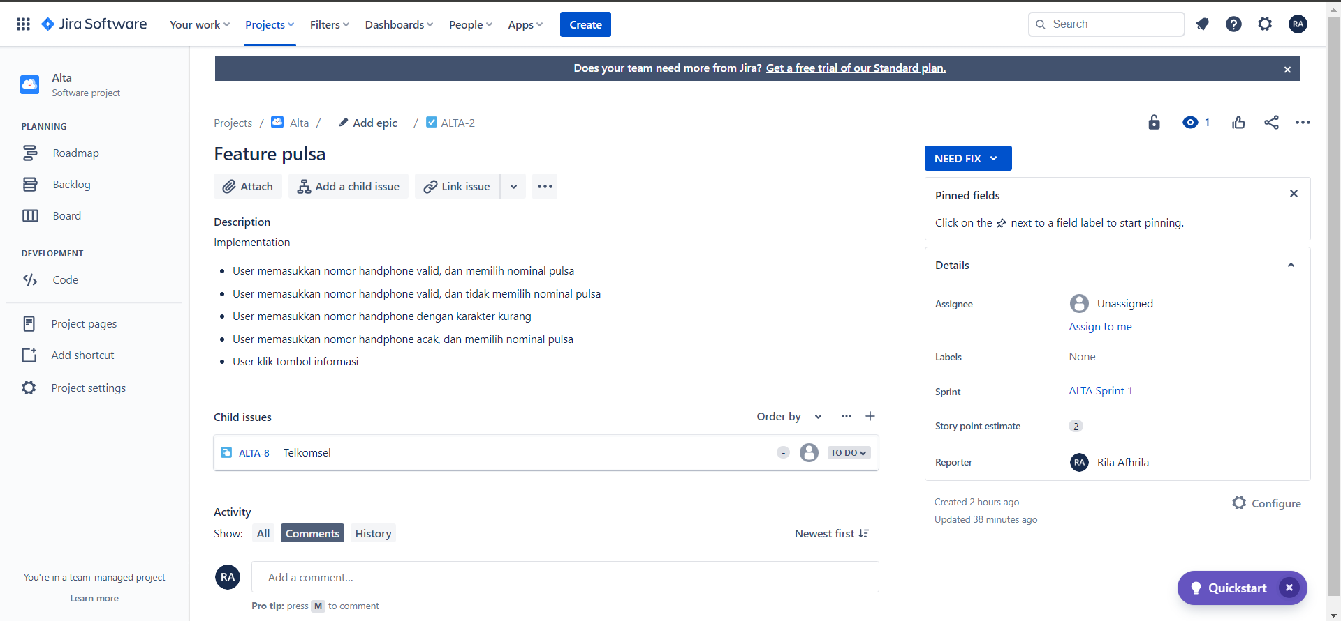

Implementation

* User memasukkan nomor handphone valid, dan memilih nominal pulsa
* User memasukkan nomor handphone valid, dan tidak memilih nominal pulsa
* User memasukkan nomor handphone dengan karakter kurang
* User memasukkan nomor handphone acak, dan memilih nominal pulsa
* User klik tombol informasi

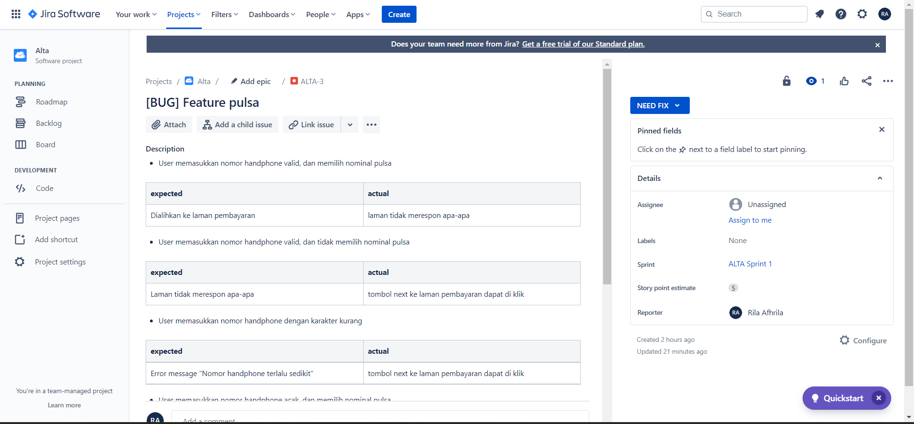

* User memasukkan nomor handphone valid, dan memilih nominal pulsa

|  |  |
| --- | --- |
| **expected** | **actual** |
| Dialihkan ke laman pembayaran | laman tidak merespon apa-apa |

* User memasukkan nomor handphone valid, dan tidak memilih nominal pulsa

|  |  |
| --- | --- |
| **expected** | **actual** |
| Laman tidak merespon apa-apa | tombol next ke laman pembayaran dapat di klik |

* User memasukkan nomor handphone dengan karakter kurang

|  |  |
| --- | --- |
| **expected** | **actual** |
| Error message "Nomor handphone terlalu sedikit" | tombol next ke laman pembayaran dapat di klik |

* User memasukkan nomor handphone acak, dan memilih nominal pulsa

|  |  |
| --- | --- |
| **expected** | **actual** |
| Dialihkan ke laman pembayaran | tombol next ke laman pembayaran tidak dapat di klik |

* User klik tombol informasi

|  |  |
| --- | --- |
| **expected** | **actual** |
| Muncul jendela informasi mengenai produk | laman informasi blank |

SUBTASK

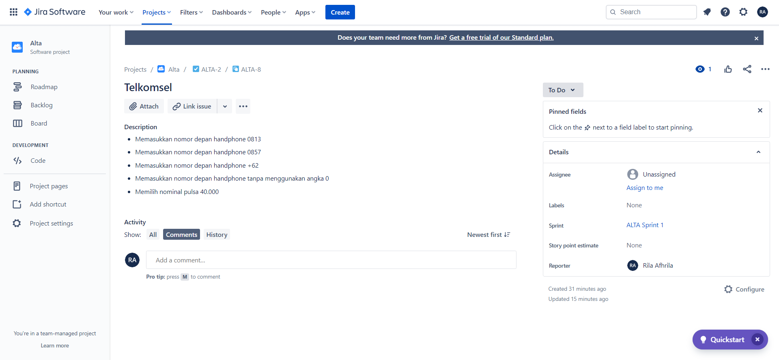

* Memasukkan nomor depan handphone 0813
* Memasukkan nomor depan handphone 0857
* Memasukkan nomor depan handphone +62
* Memasukkan nomor depan handphone tanpa menggunakan angka 0
* Memilih nominal pulsa 40.000

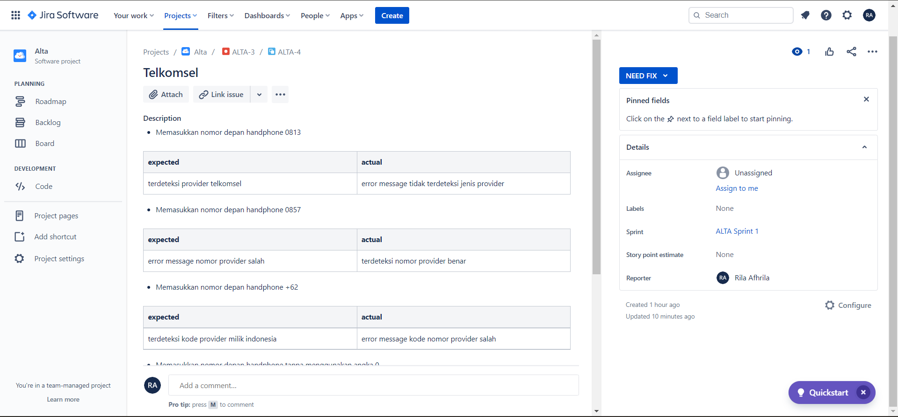

* Memasukkan nomor depan handphone 0813

|  |  |
| --- | --- |
| **expected** | **actual** |
| terdeteksi provider telkomsel | error message tidak terdeteksi jenis provider |

* Memasukkan nomor depan handphone 0857

|  |  |
| --- | --- |
| **expected** | **actual** |
| error message nomor provider salah | terdeteksi nomor provider benar |

* Memasukkan nomor depan handphone +62

|  |  |
| --- | --- |
| **expected** | **actual** |
| terdeteksi kode provider milik indonesia | error message kode nomor provider salah |

* Memasukkan nomor depan handphone tanpa menggunakan angka 0

|  |  |
| --- | --- |
| **expected** | **actual** |
| error message nomor tidak valid | nomor valid |

* Memilih nominal pulsa 40.000

|  |  |
| --- | --- |
| **expected** | **actual** |
| error message nominal pulsa tidak valid | nominal pulsa terdeteksi valid |